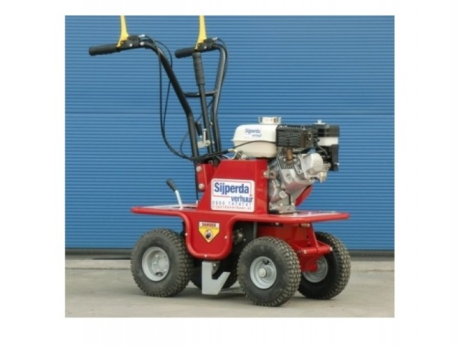



# Handleiding: Graszodensnijmachine zelfrijdend benzine

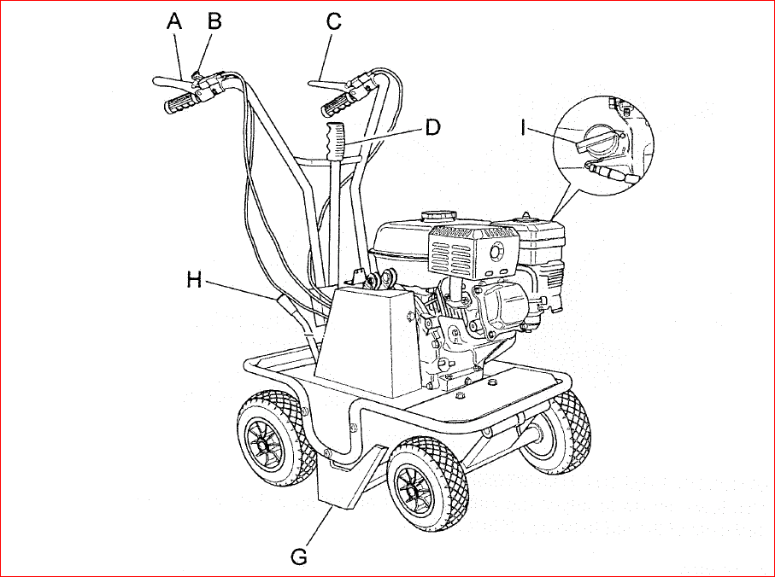

**Bediening**

A. Koppelingshendel snijmes

B. Gashendel

C. Koppelingshendel rijden

D. Snijhoogte instelling

G. Snijmes

H. Keuzehendel voor / achteruit

I. Aan / uit schakelaar (1/0)

**Starten motor**

1. Kijk of er voldoende brandstof in de tank zit, zo niet deze bijvullen met euro 95, (euro loodvrij). Kijk vervolgens of de motorolie nog op peil is.

2. Open de benzinekraan door deze volledig naar rechts “On” te bewegen.  
3. Als de motor vanuit een koude positie wordt gestart, beweeg dan de chokeknop die onder de

benzinekraan zit helemaal naar links. Als u de motor herstart is gebruik van de choke normaal gesproken niet nodig. Uitgezonder als de motor naar een bepaalde temperatuur is afgezakt.

4. Draai de aan/uit schakelaar van de motor rechts naar de “I”positie.

5. Zet de gashendel in de neutrale positie door deze helemaal naar rechts te verplaatsen. Start de motor niet als de gashendel op vol gas staat.  
6. Let op dat het trekkoord niet helemaal wordt uitgetrokken, de kans bestaat dat deze breekt.

7. Herhaal dit totdat de motor aanslaat.

8. Als de motor aanslaat kan de chokeknop weer uit door deze naar rechts **“Off”** te zetten.

9. Als de motor niet aanslaat na een aantal pogingen, zet de choke dicht en probeer nogmaals.  
10. Laat de motor ca. 2 minuten warm lopen.

**Let op: Als het oliepeil te laag is stopt de motor en start deze niet meer voordat het olie weer is bijgevuld.**

**Werken met de grassnijder**

1. Start de motor.

2. Stel de snijdiepte in met hendel D.

3. Zet hendel H in rij stand naar voren.

4. Geef vol gas met hendel B.

5. Knijp hendel A in om het snijmes te activeren.

6. Knijp hendel C in om te rijden.

7. Pas eventueel de snijdiepte en rijsnelheid aan.